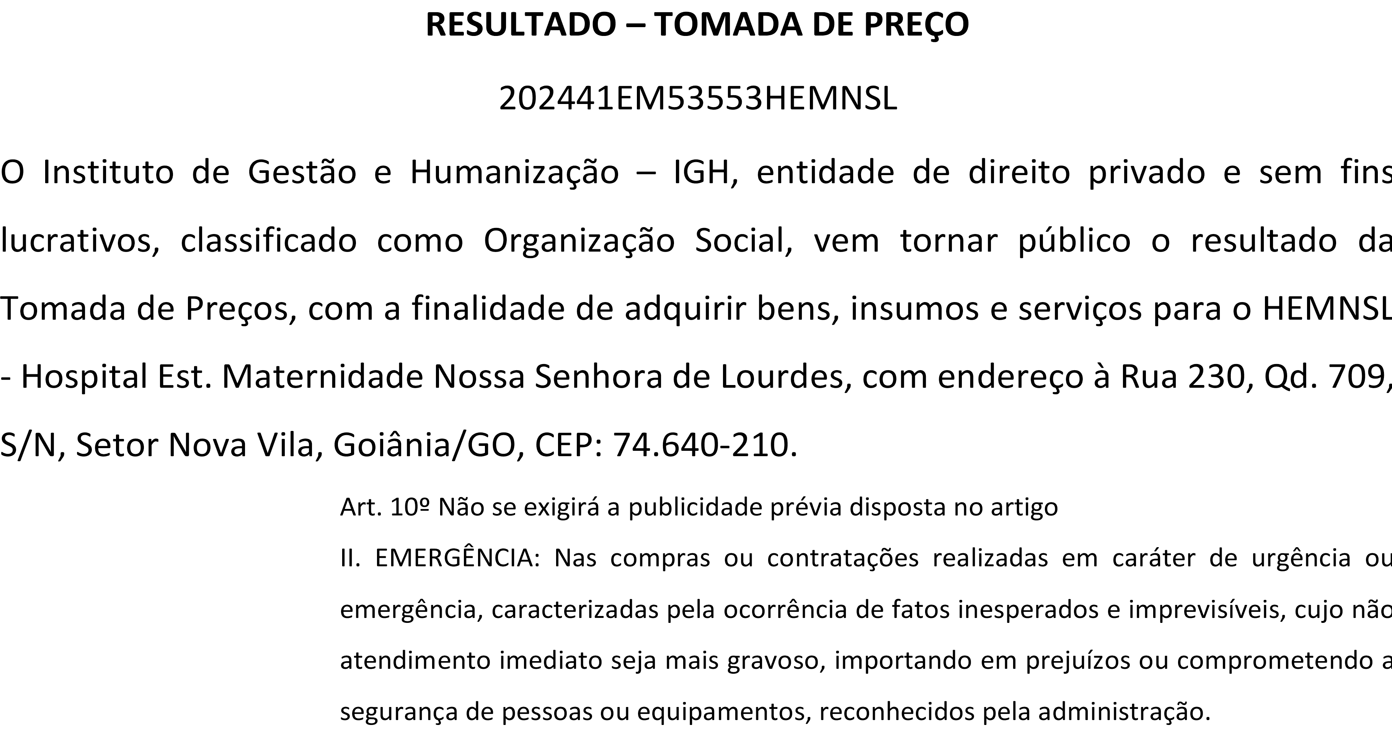
Bionexo do Brasil Ltda
Relatório emitido em 04/01/2024 10:46

Comprador
IGH - Maternidade Nossa Senhora De Lourdes (11.858.570/0005-67)
RUA 230, QUADRA 709 LOTE 11 - SETOR NOVA VILA - GOIÂNIA, GO CEP: 74640-210

Relação de Itens (Confirmação)
Pedido de Cotação : 327304009
COTAÇÃO Nº 53553 - MATERIAL DE LIMPEZA E DESCARTAVEIS - HEMNSL DEZ/2023
Frete Próprio

Observações: -*PAGAMENTO: Somente a prazo e por meio de depósito em conta PJ do fornecedor. *FRETE: Só serão aceitas propostas com frete CIF e para entrega no endereço: RUA 230 QUADRA 709 LOTE 11 - Setor Nova Vila, Goiânia/GO CEP: 74640-210, dia e horário especificado. *CERTIDÕES: As Certidões Municipal, Estadual de Goiás, Federal, FGTS e Trabalhista devem estar regulares desde a data da emissão da proposta até a data do pagamento. *REGULAMENTO: O processo de compras obedecerá ao Regulamento de Compras do IGH, prevalecendo este em relação a estes termos em caso de divergência.

Tipo de Cotação: Cotação Emergencial Fornecedor :
Todos os Fornecedores
Data de Confirmação :
Todas

 | Fornecedor | Faturamento Mínimo | Prazo de Entrega | Validade da Proposta | Condições de Pagamento | Frete | Observações
1 | Hc Clean Distribuidora Ltda  GOIÂNIA - GO  Rogerio Evangelista da Silva Evangelista Da Silva - (62) 98572-5500  comercial@hcclean.com.br  Mais informações | R$ 150,0000 | 7 dias após confirmação | 31/01/2024 | 30 ddl | CIF | null

Produto Código Programação Fabricante Embalagem Fornecedor Comentário Justificativa Preço
Preço

Rent(%) Quantidade Valor Total Usuário

de Entrega Unitário Fábrica

SACO DE LIXO BRANCO
1 INFECTANTE 100 LTS - UNIDADE

40014 -
SACO PARA LIXO HOSPITALAR 100 LTS LEITOSO SIMBOLO INFECTANTE
- DIVERSOS

FARDO

Hc Clean Distribuidora Ltda

null

;- MED SHOP
não respondeu e- mail de homologação.

R$ 45,6000

R$ 0,0000

120 Unidade R$
5.472,0000

Danielly Evelyn Pereira Da Cruz

19/12/2023
15:18

SACO DE LIXO PRETO 100
LITROS 8 MICRAS -> SACO P/ LIXO PRETO 100
LITROS 10
2 MICRAS.C/
SIMBOLO
CONSTITUIDO DE MATERIAL RESISTENTE A RUPTURA. VAZAMENTO E IMPERMEAVEL
- PACOTE

325 -

SACO PARA LIXO 100 LTS PRETO - DIVERSOS

FARDO

Hc Clean Distribuidora Ltda

null

;MED SHOP e SUPLASTIC
não responderam e-mail de homologação.

R$ 52,8000

R$ 0,0000

120 Pacote R$
6.336,0000

Danielly Evelyn Pereira Da Cruz

19/12/2023
15:18

Total Parcial:
240.0
R$ 11.808,0000

Total de Itens da Cotação: 2 Total de Itens Impressos: 2

Clique aqui para geração de relatório completo com quebra de página
Total Geral:
240.0 R$
11.808,0000

